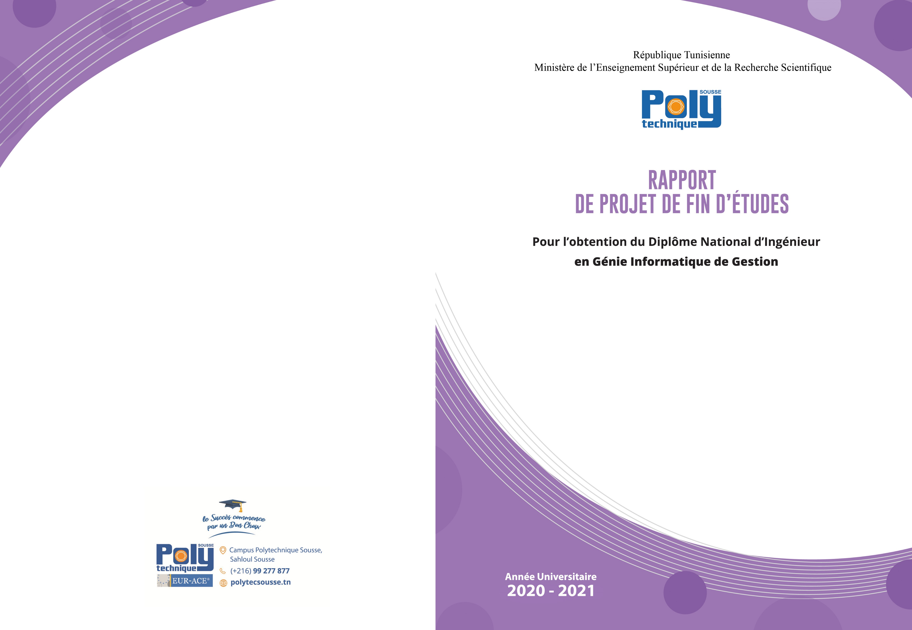

**Sujet :**

**Conception et Développement d’une Application de Gestion des Ressources Humaines**

Organisme : GPRO CONSULTING

Encadrant Académique : Ghazi & Attroussi

Encadrant Professionnel : Samer & Hssan

**Résumé :**

**L’objectif principal de ce travail consiste à implémenter une solution pour la bonne gestion de Ressources humaines.**

**Cette application aide et facilite les taches et les missions des différents acteurs de la société: donc elle assure la bonne maitrise et un gain du temps. Le responsable RH peut accéder aux différents états: état des employés, états de congé, accéder: au budget, état de meeting, listeToDo, pointage et annonces. Ce dernier il est capable de changer et supprimer certain état.**

**Aussi l’employé peut accéder à son profile.**

…………………………………………………….

**Abstract :**

…………………………………………………….

**Titre du PFE :** Titre du sujet ……………………………………………………….

Réalisé Par Manel & Hergli

